**Ontwikkeling van een Android-bioscoopapplicatie**

**Functioneel Ontwerp**

**VERTROUWELIJK**

**Versie 1.5**

Auteurs: Tobias en Willemsen (2124631) en Szonja Hollós (2128202)

Laatst gewijzigd op: 27-3-2018

**Document**

|  |  |  |
| --- | --- | --- |
| **Versie** | **Datum** | **Beschrijving** |
| 1.0 | 20-3-2018 | Begin gemaakt aan het functioneel ontwerp. User stories zijn toegevoegd. Ook is de structuur toegevoegd. |
| 1.1 | 21-3-2018 | Inleiding gemaakt op de samenvatting na. |
| 1.2 | 23-3-2018 | Wireframes gemaakt en een gedeelte van deze wireframes toegevoegd met een beschrijving. |
| 1.3 | 24-3-2018 | Overige wireframes toegevoegd met een beschrijving. Alle openstaande kwesties zijn toegevoegd. Opmerkingen over design zijn toegevoegd. |
| 1.4 | 26-3-2018 | Sommige wireframes aangepast en toegevoegd. Conceptueel ER-diagram gemaakt en toegevoegd met beschrijving. |
| 1.5 | 27-3-2018 | Proces flow gemaakt en toegevoegd met een beschrijving. Samenvatting toegevoegd. |

**Inhoud**

1. Inleiding 4

1.1 Samenvatting 4

1.2 Achtergrond 5

1.3 Doelstellingen 5

1.4 Over dit document 6

2. Mobiele Applicatie 7

2.1 User stories 7

2.2 Structuur 8

3. Data 9

3.1 Conceptueel ER-diagram 9

4. Functionaliteit per Pagina 10

5. Proces 18

6. Openstaande Kwesties 19

7. Opmerkingen voor Design 20

# **Inleiding**

De baas van de bioscoop wilt dat de bioscoopbezoekers makkelijk informatie over films kunnen bekijken en snel en eenvoudig kaartjes kunnen bestellen. Hiervoor wordt een nieuwe Android-bioscoop applicatie voor de bioscoopbezoekers gemaakt. Deze applicatie wordt in een groep van vijf personen gemaakt. Dit functioneel ontwerp is door twee van deze personen gemaakt en uitgetypt. Het functioneel ontwerp is namelijk door Tobias Willemsen en Szonja Hollós gemaakt. Tobias Willemsen en Szonja Hollós zijn tevens de auteurs van dit document waarin het volledige functioneel ontwerp verwerkt is.

## ***Samenvatting***

In dit functioneel ontwerp is duidelijk geworden waarom dit project gedaan wordt, maar ook wat het doel van dit project is. Deze informatie staat in de achtergrond en in de doelstellingen beschreven. Ook is duidelijk geworden wat de belangrijkste eisen en wensen voor de applicatie zijn. Deze eisen en wensen staan beschreven in de user stories. Door deze eisen en wensen is het duidelijk welke functies er in de applicatie verwerkt moeten worden. Verder is de structuur van de applicatie ook beschreven. Hierdoor is het duidelijker wat de omvang van het project is.   
Er is ook een conceptueel ‘entity-relationschipmodel’ gemaakt. In dit conceptueel model staan alle entiteiten die in de database van de applicatie verwerkt moeten worden. Door het maken van dit conceptueel model wordt het duidelijk hoe de database van de applicatie er ongeveer uit moet komen te zien. Hier staan namelijk de relaties tussen alle entiteiten van de database van de applicatie.  
Verder zijn de functionaliteiten van de schermen van de applicatie aangegeven door middel van wireframes. Deze wireframes zijn eigenlijk een soort bouwtekeningen voor de schermen van de applicatie. Hierin wordt duidelijk wat de gebruiker op een bepaald scherm kan doen. Verder laat het ook de relaties tussen verschillende schermen zien. Hiervoor worden namelijk knoppen gebruikt die de gebruiker naar een andere pagina navigeren. Door het gebruik van deze wireframes is het duidelijker wat de lay-out van de applicatie is en hoe de functionaliteiten in de applicatie verwerkt moeten worden. Dit helpt dus bij het ontwerpen van de applicatie.  
Er is ook een proces flow diagram gemaakt. Dit diagram maakt duidelijk wat de volgorde van de schermen van de wireframes is wanneer er een ticket wordt besteld. Verder wordt hier nog een keer duidelijk wat de prioriteiten van de verschillende schermen van de applicatie zijn. Het proces flow diagram helpt dus ook bij het ontwerpen van de applicatie, aangezien er hierdoor prioriteiten op bepaalde schermen gesteld kunnen worden. Dit helpt ook bij het maken van de planning, omdat de belangrijkste functies van de applicaties eerder moeten worden afgerond dan de optionele functies.  
Bij het maken van het functioneel ontwerp zijn ook een aantal onduidelijkheden opgedoken. Voor deze openstaande kwesties zijn een aantal voorlopige oplossingen gevonden. Deze oplossingen zijn door de makers van het functioneel ontwerp gekozen. Uiteindelijk zal de baas van de bioscoop bij alle onderstaande kwesties moeten bepalen wat de oplossingen voor deze onduidelijkheden zijn.   
Bij het ontwerpen van de applicatie is afgesproken dat het functioneel ontwerp zo veel mogelijk gevolgd moet worden. Als dit achteraf niet goed uitkomt is er voor gekozen om van het functioneel ontwerp af te wijken. Hierdoor kan het functioneel ontwerp mogelijk niet helemaal overeenkomen met de uiteindelijke applicatie, maar hierdoor kan de applicatie zelf wel zo ver mogelijk verbeterd worden.

## ***Achtergrond***

De baas van de bioscoop wilt graag voor de bioscoopbezoekers een android-bioscoop applicatie laten maken. Hiervoor heeft hij een team van vijf personen ingehuurd. Dit team bestaat uit: Szonja Hollós, Thomas de Lange, Julian van Noordennen, Tobias Willemsen en Stephan de Wit. Er zijn een aantal eisen en wensen aan de applicatie gesteld. Deze eisen en wensen zijn voornamelijk vanuit de visie van een bioscoopbezoeker gesteld. Er zijn echter ook een aantal eisen en wensen vanuit de visie van de manager van de bioscoop gesteld. Verder is niet alles gedetailleerd vastgelegd, waardoor de opdrachtnemers zelf voorstellen voor de applicatie moeten doen. Naast deze informatie zijn er niet veel meer achtergrondgegevens voor het project gegeven.

## ***Doelstellingen***

Het doel van dit project is om een android-bioscoop applicatie te maken voor de baas van de bioscoop. De baas van de bioscoop is namelijk de opdrachtgever van het project. Verder wordt de applicatie uiteindelijk ook vooral voor de bezoekers van de bioscoop gemaakt, aangezien zei de doelgroep zijn die de applicatie zullen gaan gebruiken. Een van de belangrijkste doelen van het maken van de applicatie is dus ook dat de bioscoopbezoekers gemakkelijk informatie over films kunnen vinden en makkelijk en snel kaartjes kunnen bestellen. Daarnaast is het ook een doel van de opdrachtnemers om hun vaardigheden bij het uitvoeren van een project te verbeteren. Dit houdt in dat ze hun samenwerkingsvaardigheden willen verbeteren en tegelijk ook hun software engineering vaardigheden willen verbeteren.

## ***Over dit document***

Dit document is gemaakt voor de baas van de bioscoop. Ook is het functioneel ontwerp gemaakt voor de opdrachtnemers, zodat ze een beter beeld krijgen voor het ontwerpen van de applicatie. Dit document dient dan ook geactualiseerd te worden gedurende het project.

# **Mobiele Applicatie**

## ***User stories***

Hieronder staan alle belangrijkste user stories van de applicatie. Deze user stories bestaan uit eisen en wensen van de bioscoopbezoekers en eisen en wensen van de manager van de bioscoop. Door alle onderstaande user stories is het duidelijk welke eisen en wensen er aan de applicatie gesteld worden.

1. Als bioscoopbezoeker wil ik een overzicht van films krijgen, zodat ik snel en eenvoudig een film kan kiezen.
2. Als bioscoopbezoeker wil ik eenvoudig meerdere kaartjes voor een gekozen film kunnen bestellen, zodat het bestellen van kaartjes sneller en efficiënter verloopt.
3. Als bioscoopbezoeker wil ik informatie over films, zodat ik bewust een film kan kiezen.
4. Als bioscoopbezoeker wil ik automatische toewijzing van goede plaatsen, zodat ik makkelijk en snel tickets kan bestellen.
5. Als bioscoopbezoeker wil ik de stoelselectie grafisch kunnen zien en kunnen aanpassen, zodat ik zelf een goede plaats kan controleren en eventueel kan aanpassen.
6. Als bioscoopbezoeker wil ik dat de kaartjes als e-ticket op mijn telefoon komen te staan, zodat ik de toegangsbewijzen op mijn mobiel bij me heb.
7. Als manager wil ik dat de e-tickets voorzien zijn van een unieke QR-code, zodat de zaaltoegang soepel en snel kan verlopen.
8. Als manager wil ik een beperkte keuze in tarieven aanbieden, zodat de app eenvoudig is in gebruik.
9. Als manager wil ik dat stoelen aaneensluitend gereserveerd worden en er geen ‘losse’ lege stoelen overblijven, zodat de zaal optimaal gevuld is.
10. Als bioscoopbezoeker wil ik een review kunnen plaatsen over de film, zodat ik andere kan laten weten of het een goede en aan te raden film is.
11. Als manager wil ik dat bioscoopbezoekers reviews kunnen plaatsen over de bioscoop, zodat wij feedback krijgen.
12. Als bioscoopbezoeker wil ik films kunnen filteren, zodat ik makkelijk kan zoeken.
13. Als manager wil ik dat de informatie automatisch online vanaf het internet wordt opgehaald, zodat er geen eigen medewerkers voor nodig zijn om dit bij te houden.
14. Als bioscoopbezoeker wil ik informatie over de bioscoop, zodat ik contact op kan nemen.
15. Als manager wil ik dat app meertalig is, zodat deze door meer mensen gebruikt kan worden.
16. Als bioscoopbezoeker wil ik een routebeschrijving met Google Maps, zodat ik de bioscoop makkelijk kan vinden.
17. Als bioscoopbezoeker wil ik informatie over de bereikbaarheid van de bioscoop, zodat ik weet op welke manieren ik er kan komen en waar ik kan parkeren.
18. Als manager wil ik dat de bioscoopbezoekers eenvoudig op verschillende manieren kunnen betalen, zodat het betalen van kaartjes snel en flexibel is.
19. Als bioscoopbezoeker wil ik een lijst van ‘recent bekeken films’, zodat ik een recente geschiedenis heb, waarmee ik verder kan.

Van al deze user stories hebben user stories: 1, 2, 3, 4, 5, 6, 7, 9, 13 en 18 de hoogste prioriteit. Deze user stories hebben namelijk met proces van de filmtickets te maken. Dit is het belangrijkste punt van de applicatie. Het belangrijkste is dus dat de gebruiker gemakkelijk tickets kunnen kopen en deze kunnen laten controleren in de bioscoop, zodat ze gemakkelijk naar de film kunnen kijken. De andere user stories zijn minder belangrijk, aangezien deze niet met het kopen van filmtickets te maken hebben. Deze user stories worden dus als wensen beschouwd en niet als eisen aan de applicatie.

## ***Structuur***

Onze applicatie bestaat uit een aantal verschillende schermen. Deze schermen vormen de structuur van de applicatie. Het eerste scherm van de applicatie is het hoofdscherm. Hierin staat een raster waarin een aantal afbeeldingen van films worden weergegeven. Als er op een van deze afbeeldingen wordt gedrukt, dan wordt de gebruiker naar een gedetailleerd scherm van die desbetreffende film gestuurd. Verder is er ook een scherm waarin stoelen voor in de zalen geselecteerd kunnen worden. Deze stoelen zijn grafisch zichtbaar voor de gebruiker, waardoor de gebruiker gemakkelijk een goede plaats kan kiezen en controleren. Als een gebruiker een kaartje heeft gekocht, dan wordt hij of zij naar de betalingspagina gestuurd. Hierin kunnen alle kaartjes afgerekend worden. De gebruiker kan later ook de gekochte kaartjes terugvinden.

# **Data**

## ***Conceptueel ER-diagram***

Hieronder staat het conceptuele ER-diagram van de applicatie (zie figuur 1). Door middel van dit diagram wordt het duidelijk wat er in de database zit. Hierdoor is gelijk zichtbaar welke gegevens in de database moeten worden opgeslagen. Omdat het diagram conceptueel is, wordt er nog niet aangegeven welke types de attributen zijn. De enige entiteit van het diagram is de ticket entiteit. Hierin staan alle attributen die bij gekochte tickets horen. Een ticket wordt dan ook alleen opgeslagen in de database wanneer er een ticket wordt gekocht.

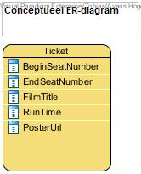

Figuur 1: conceptueel ER-diagram

# **Functionaliteit per Pagina**

Hieronder staan de wireframes van de applicatie. Hierdoor wordt het duidelijk welke pagina’s er in de applicatie zitten. Ook is het duidelijk wat de navigatie tussen deze pagina’s is. Door het gebruik van wireframes is het makkelijker om de lay-out van de applicatie uit te werken. Bij alle wireframes zijn sommige onderdelen roodgekleurd. Op deze roodgekleurde onderdelen kan geklikt worden, waardoor er naar een ander scherm van de applicatie genavigeerd wordt.  
In figuur 2 is het hoofdscherm van de applicatie te zien. Hier kan de gebruiker tussen allerlei opties kiezen. Als eerste kan de gebruiker een film kiezen door op de afbeelding van de film te drukken. Bovenin het scherm staan ook een aantal knoppen die naar andere schermen navigeren. De eerste knop stuurt de gebruiker naar dit scherm. De tweede knop stuurt de gebruiker naar de contact scherm. De derde knop opent een scherm waar de gebruiker zijn gekochte tickets kan terugvinden. Als laatste kan er gefilterd worden met de filterknop rechtsboven. Het hoofdscherm is een van de belangrijkste schermen van de applicatie en daarom heeft het een hoge prioriteit.

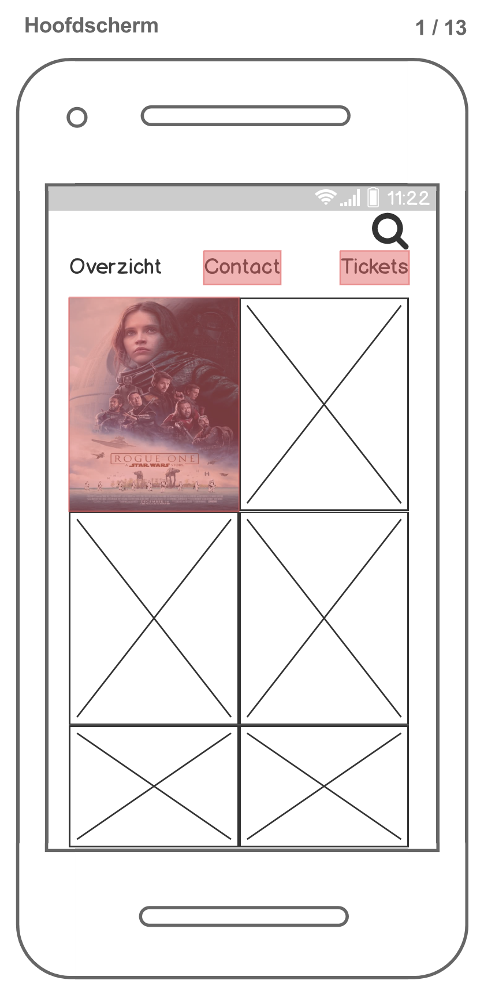

Figuur 2: hoofdscherm

In figuur 3 staat het gedetailleerde scherm van de applicatie. Hierin kan meer informatie over de film gelezen worden. Verder kan er ook een review over de film geplaatst worden door op de review plaatsen knop te drukken. Ook kunnen er vanuit dit scherm tickets voor de desbetreffende film besteld worden. Het gedetailleerde scherm is ook een van de belangrijkste schermen van de applicatie en heeft daarom ook een hoge prioriteit.

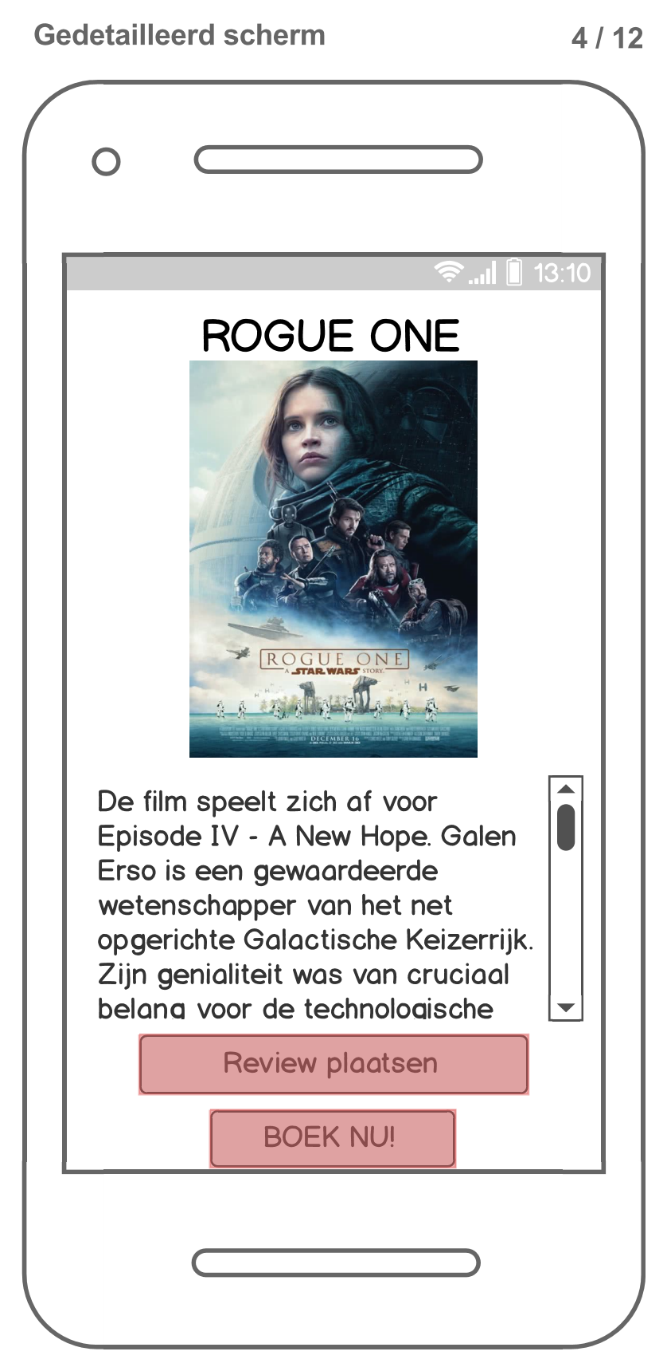

Figuur 3: gedetailleerd scherm

Hieronder is het scherm te zien waarmee tickets gekozen kunnen worden (zie figuur 4). Hier kan de gebruiker het aantal gewenste tickets aanklikken. Hierbij wordt ook onderscheid gemaakt tussen verschillende soorten tickets. Als de gebruiker dit heeft gedaan, dan moet de gebruiker op de doorgaan knop drukken. Deze knop stuurt de gebruiker naar het zitplaats scherm. Het ticket selectie scherm heeft een hoge prioriteit.

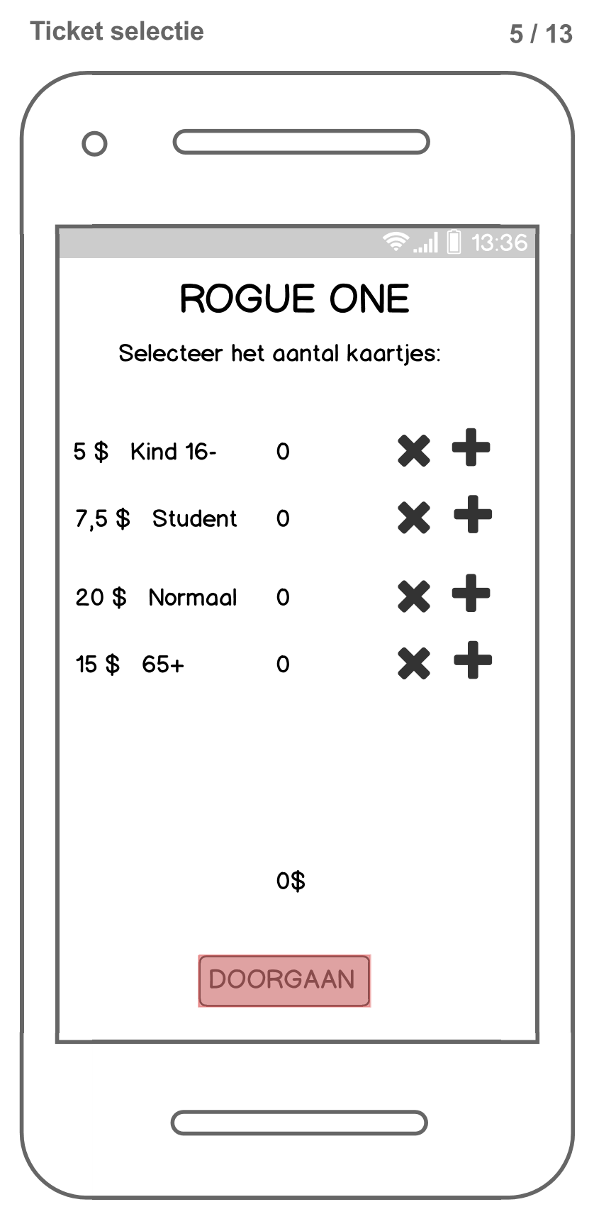

Figuur 4: ticket selectie scherm

Hieronder is het scherm te zien waarmee zitplaatsen gekozen kunnen worden (zie figuur 5). Op dit scherm zijn een aantal stoelen te zien die de stoelen van de bioscoopzaal representeren. De gebruiker kan hier het aantal benodigde stoelen voor de voorstelling kiezen. Hierbij kan de gebruiker geen stoelen kiezen die al bezet zijn. Als het kiezen van de stoelen gedaan is, dan moet de gebruiker op de bevestig zitplaats(en) knop drukken. Deze knop stuurt de gebruiker naar het volgende scherm voor invullen van de betaalgegevens. Dit scherm heeft een hoge prioriteit.

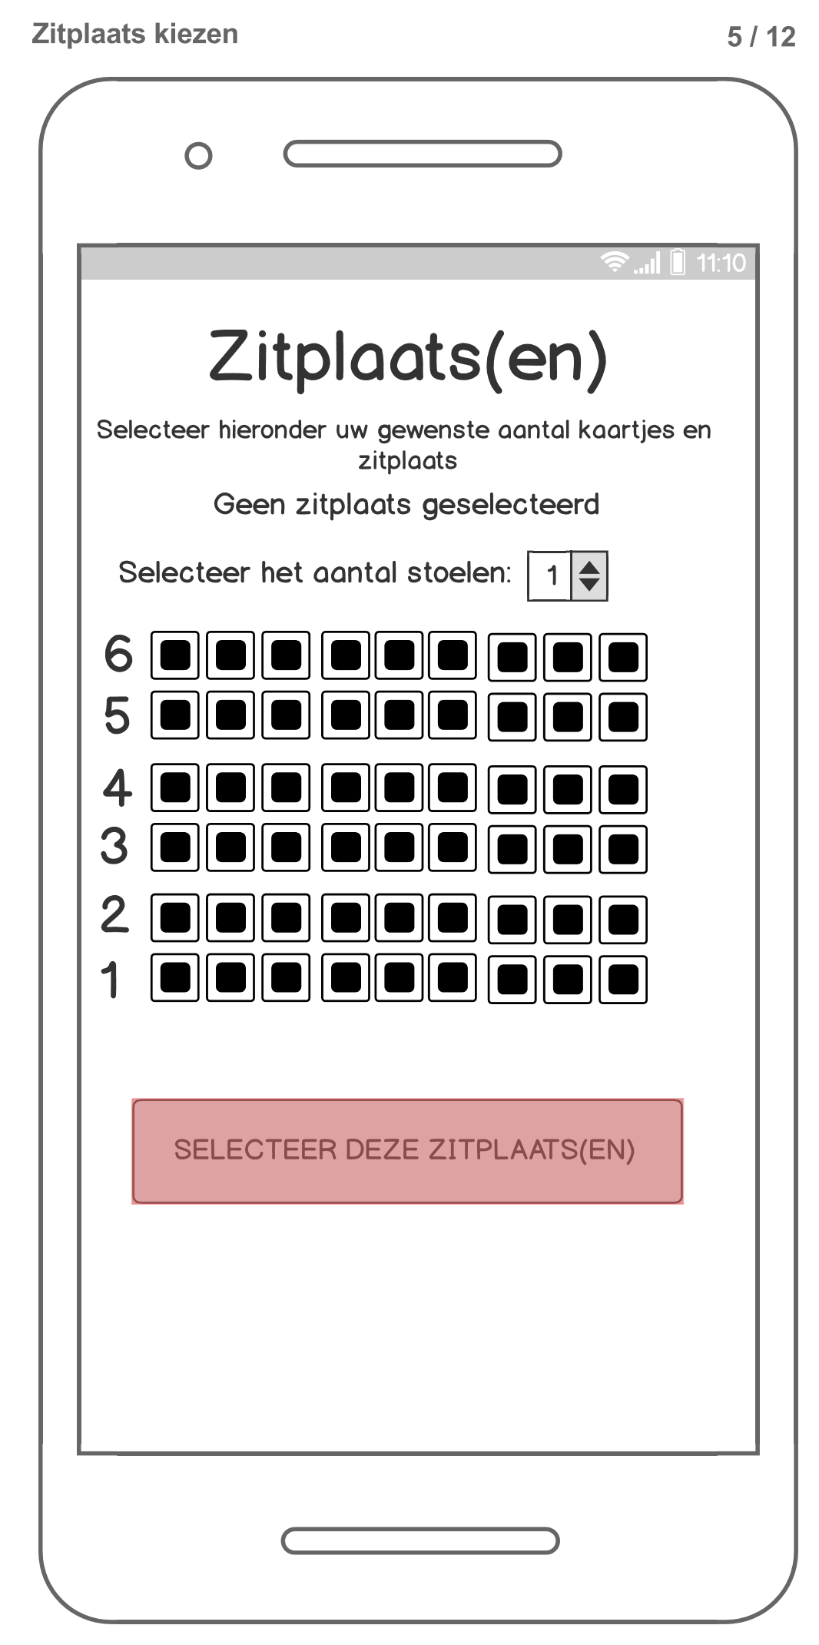

Figuur 5: zitplaats scherm

Figuur 6 toont het betaalscherm van de applicatie. Hier kunnen twee verschillende betaalmethoden worden gekozen. Hier kan de gebruiker kiezen tussen PayPal en iDEAL. Figuur 7 toont het PayPal scherm. Als de gebruiker op de iDEAL knop drukt, dan verschijnt er een drop down menu waarmee de gebruiker een Bank kan kiezen (zie figuur 8). Vervolgens kan de gebruiker de betaling bevestigen door op de betaling bevestigen knop te drukken. Ook kan de gebruiker het betalen van de tickets annuleren door op de annuleerknop te drukken. Dit scherm heeft een hoge prioriteit.

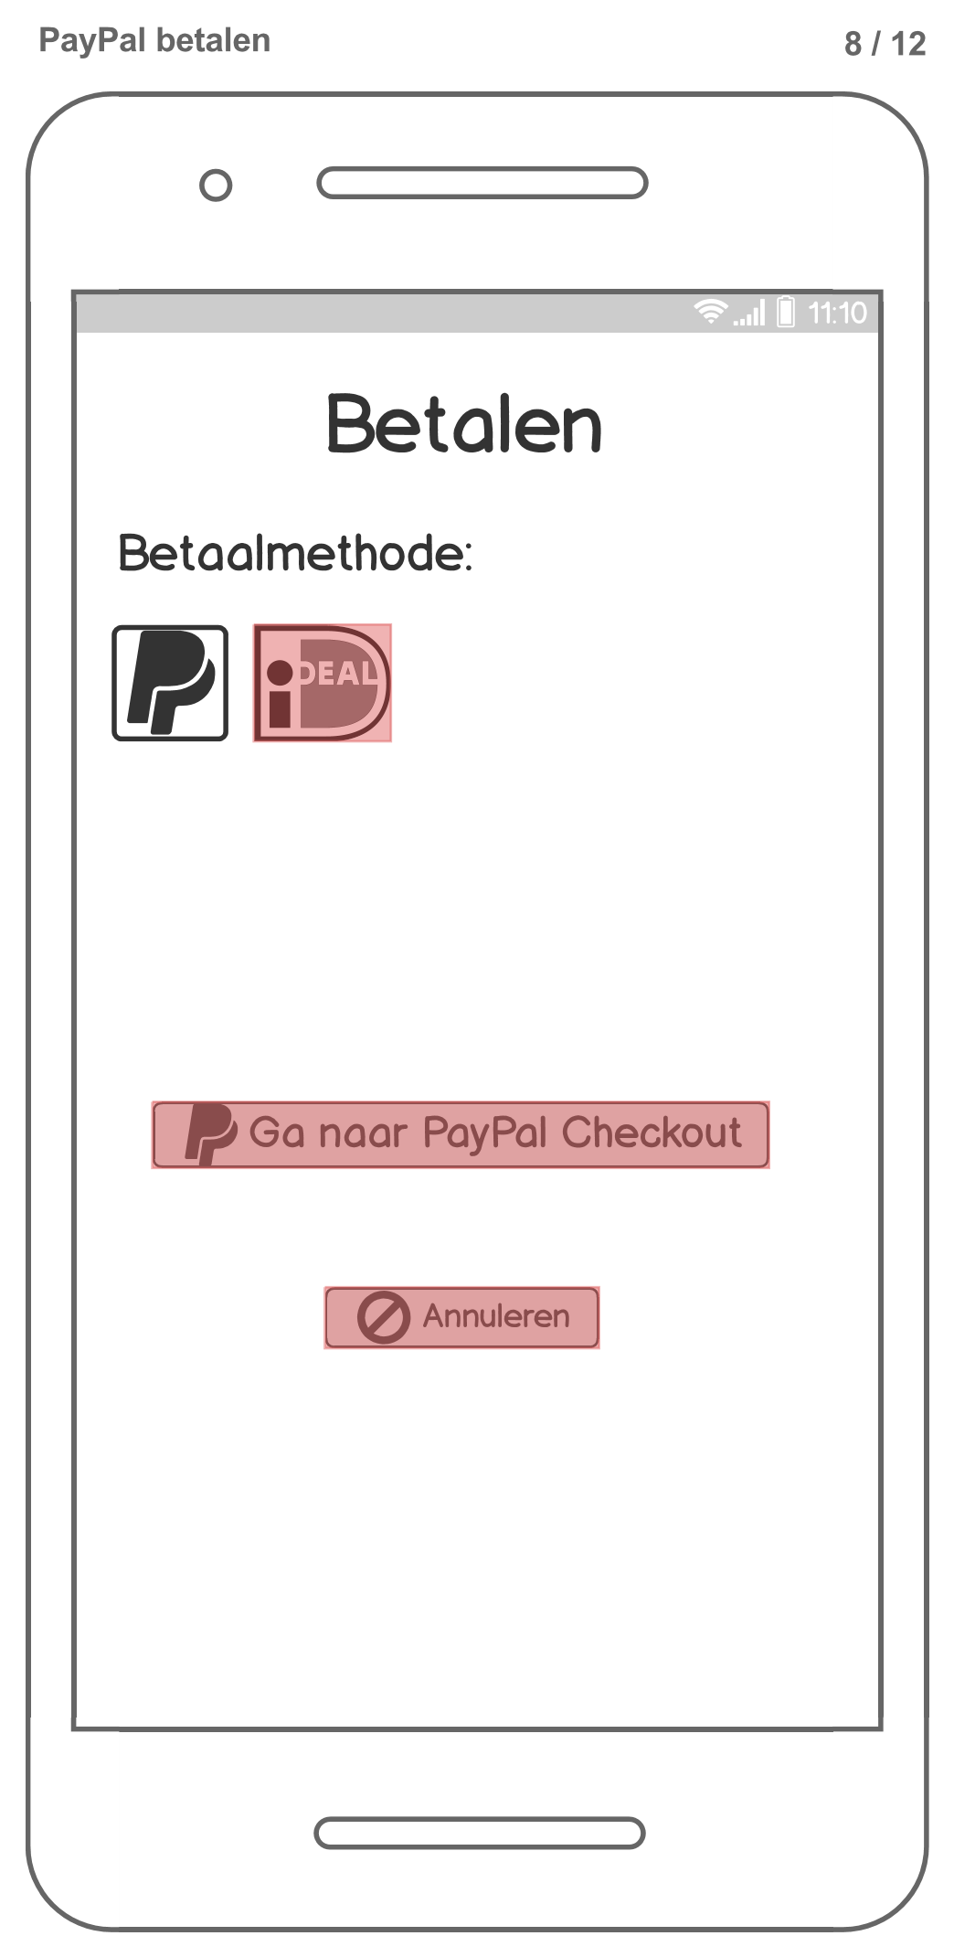

Figuur 8: iDEAL scherm

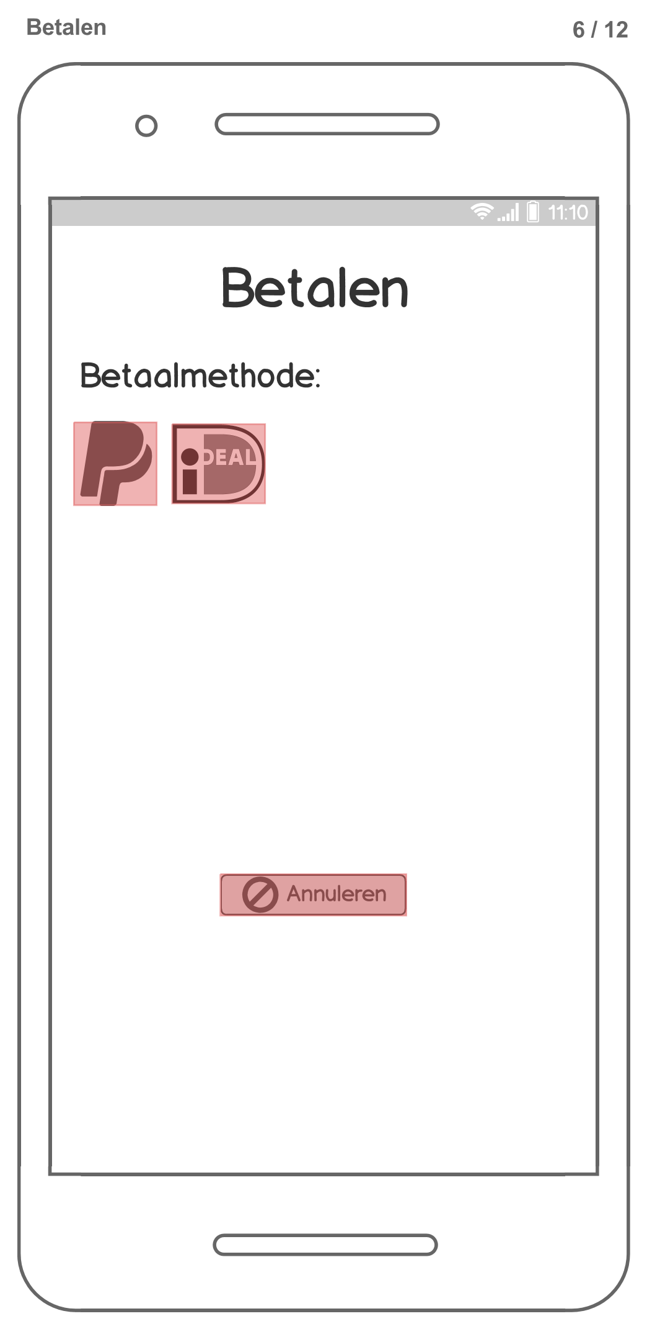

Figuur 6: betaalscherm

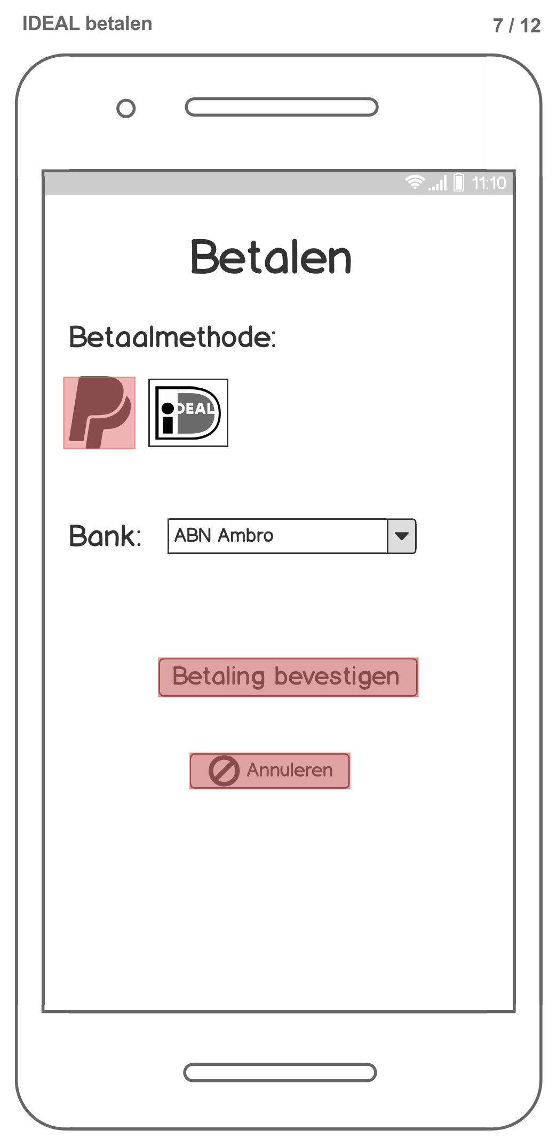

Figuur 7: PayPal scherm

Figuur 9 toont het ticketscherm. Op dit scherm kan de gebruiker de gekochte ticket voor de film laten zien. Dit scherm is dus handig als de tickets gecontroleerd moeten worden in de bioscoop voordat de voorstelling begint. Middenin dit scherm staat namelijk ook de unieke QR-code die vereist is bij het controleren van de tickets. Vanuit dit scherm kan de gebruiker ook weer terug navigeren naar het hoofdscherm. Dit scherm heeft een hoge prioriteit, aangezien hier de QR-code op staat. Deze QR-code is vereist bij het controleren van de tickets voordat de film begint. Dit is een zeer belangrijk proces, aangezien de kern van de applicatie is dat er tickets voor films besteld kunnen worden.

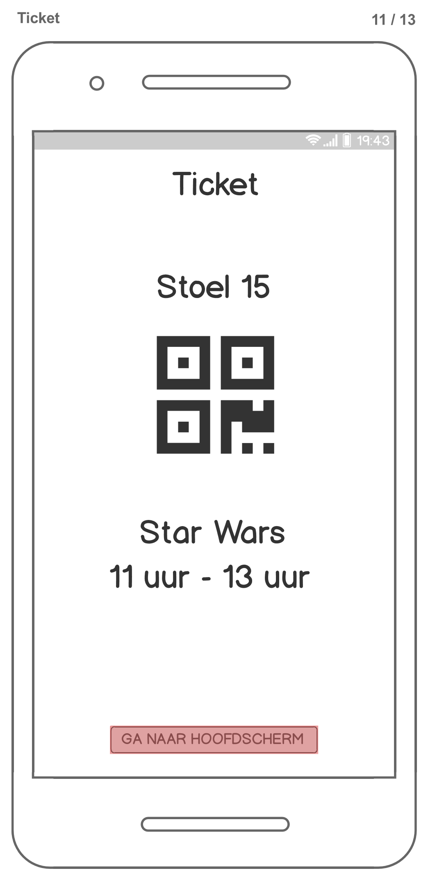

Figuur 9: ticketscherm

In figuur 10 staat het contactscherm van de applicatie. Hier kan de gebruiker algemene informatie over de bioscoop vinden. Hier staat bijvoorbeeld het telefoonnummer en het e-mailadres van de bioscoop. Verder staat er informatie over de locatie van de bioscoop. Ook kan de gebruiker een routebeschrijving via Google Maps krijgen, door op de routebeschrijving knop te drukken. Als laatste kan de gebruiker feedback op de bioscoop geven door op de feedback knop te drukken. Dit scherm heeft een gemiddelde prioriteit. Dit scherm is namelijk niet vereist bij het bestellen van tickets, waardoor het niet een van de belangrijkste schermen is.

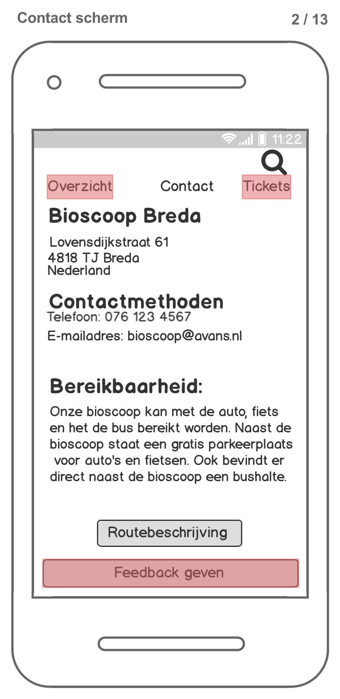

Figuur 10: contactscherm

Hieronder illustreert figuur 11 het feedbackscherm van de applicatie. Via dit scherm kan de gebruiker feedback geven op de bioscoop. Als de gebruiker alle benodigde informatie heeft ingevuld kan deze informatie verzonden worden door op de verzendknop te drukken. Dit scherm heeft een lage prioriteit, aangezien het niet onder de belangrijkste eisen van de applicatie valt. De belangrijkste functie van de applicatie is namelijk het bestellen van tickets.

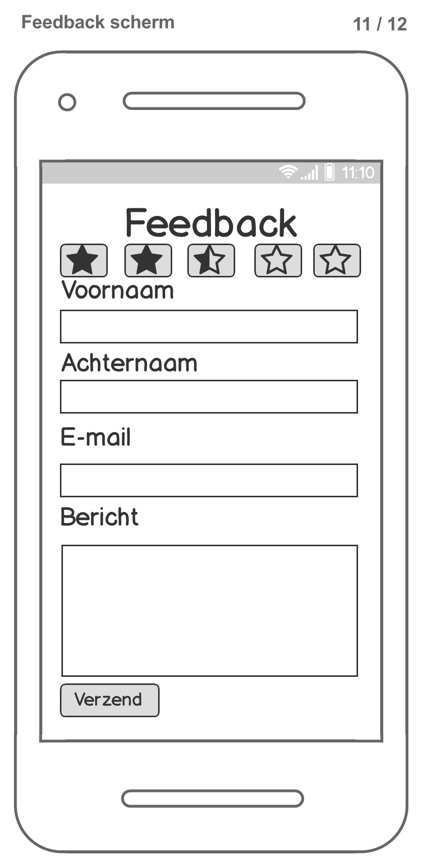

Figuur 11: feedbackscherm

Hieronder is in figuur 12 het reviewscherm van de applicatie te zien. Op dit scherm kan de gebruiker een review over een bepaalde film geven. Als de gebruiker alle benodigde informatie heeft ingevuld kan deze informatie verzonden worden door op de verzendknop te drukken. Het reviewscherm is eigenlijk hetzelfde scherm als het feedbackscherm. Het enige verschil is dat het reviewscherm het woord review heeft en het feedbackscherm het woord feedback heeft. De schermen hebben namelijk dezelfde functionaliteit. Het reviewscherm heeft een lage prioriteit, aangezien het niet nodig is voor het bestellen van tickets.

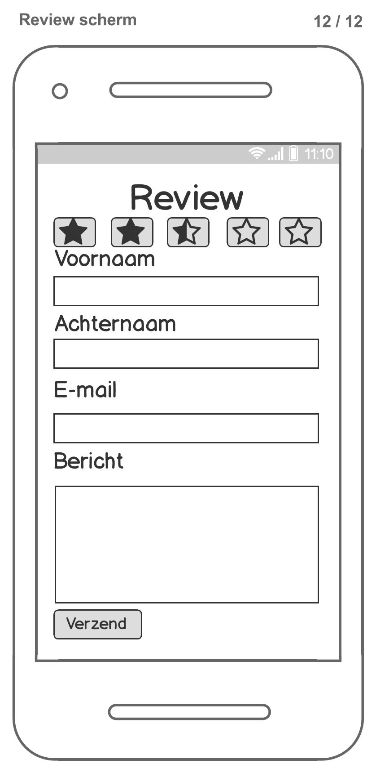

Figuur 12: reviewscherm

Als laatste toont figuur 13 het overzicht ticketscherm van de applicatie. Hier kan de gebruiker zijn of haar gekochte tickets bekijken. Dit scherm heeft een hoge prioriteit, aangezien het nodig is om de bestelde tickets opnieuw te laten zien. Dit is belangrijk, aangezien het ticket scherm de QR-code bevat die vereist is bij het controleren van de tickets voordat de film begint.

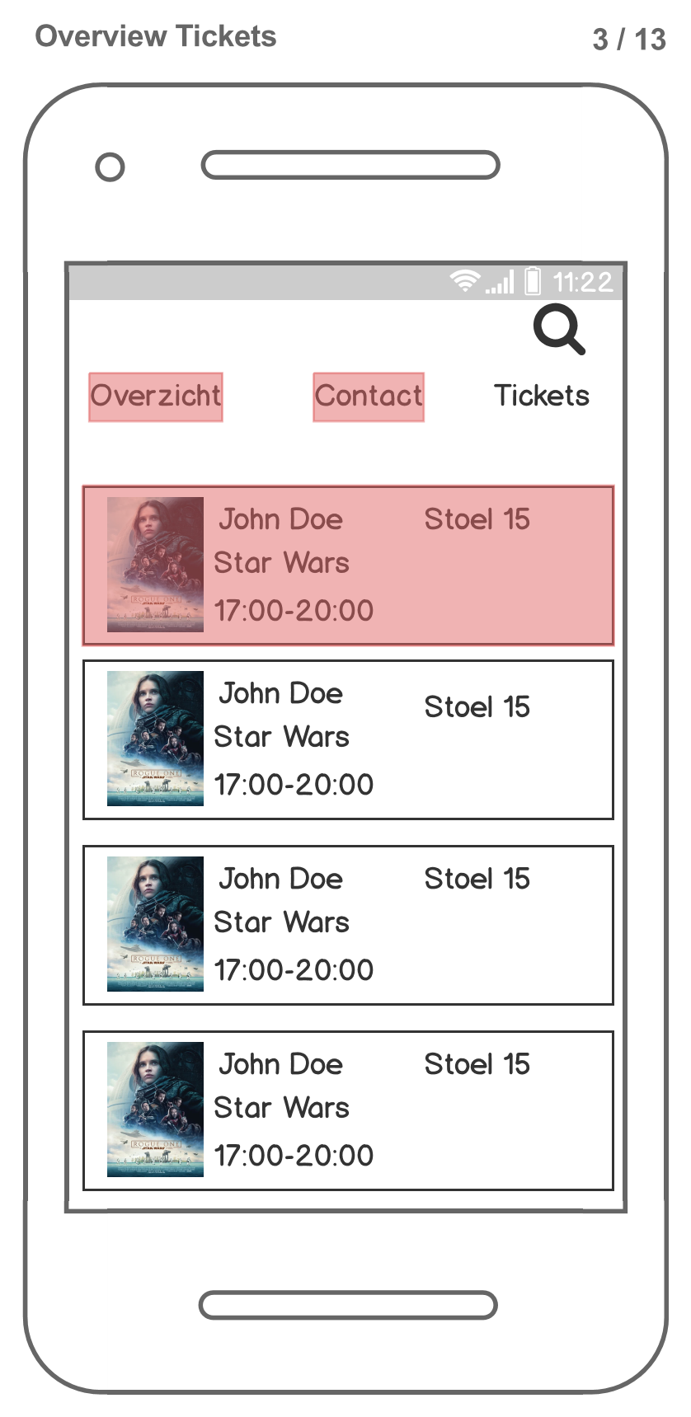

Figuur 13: overzicht ticketscherm

# **Proces**

Hieronder staat beschreven wat de volgorde van de schermen van de wireframes is (zie figuur 14). Dit wordt gedaan door middel van een proces flow diagram. Hierbij wordt aangetoond welke volgorde van de schermen er plaatsvindt wanneer een gebruiker een ticket voor een film wilt kopen. Dit proces staat in het midden, in de ‘basis’ kolom. Ook wordt er aangeven welke prioriteiten er in de applicatie zitten. Aangezien het feedback scherm onder de ‘optionele’ kolom valt, heeft dit scherm dus een lagere prioriteit dan de andere schermen. In de ‘uitbreiding’ kolom staan drie schermen die vereist zijn bij het uitbreiden van het hoofdscherm. Deze schermen hebben een redelijk hoge prioriteit. Het wordt al snel duidelijk dat de prioriteiten die bij de wireframes zijn genoemd, terug te vinden zijn in dit proces flow diagram. Hierbij is het ‘basis’ proces van de middelste kolom dus het belangrijkst. Dit komt omdat dit het proces is dat te maken heeft met het bestellen van tickets. Zoals al is aangegeven bij de user stories is dit het belangrijkste proces waar de applicatie over moet beschikken.

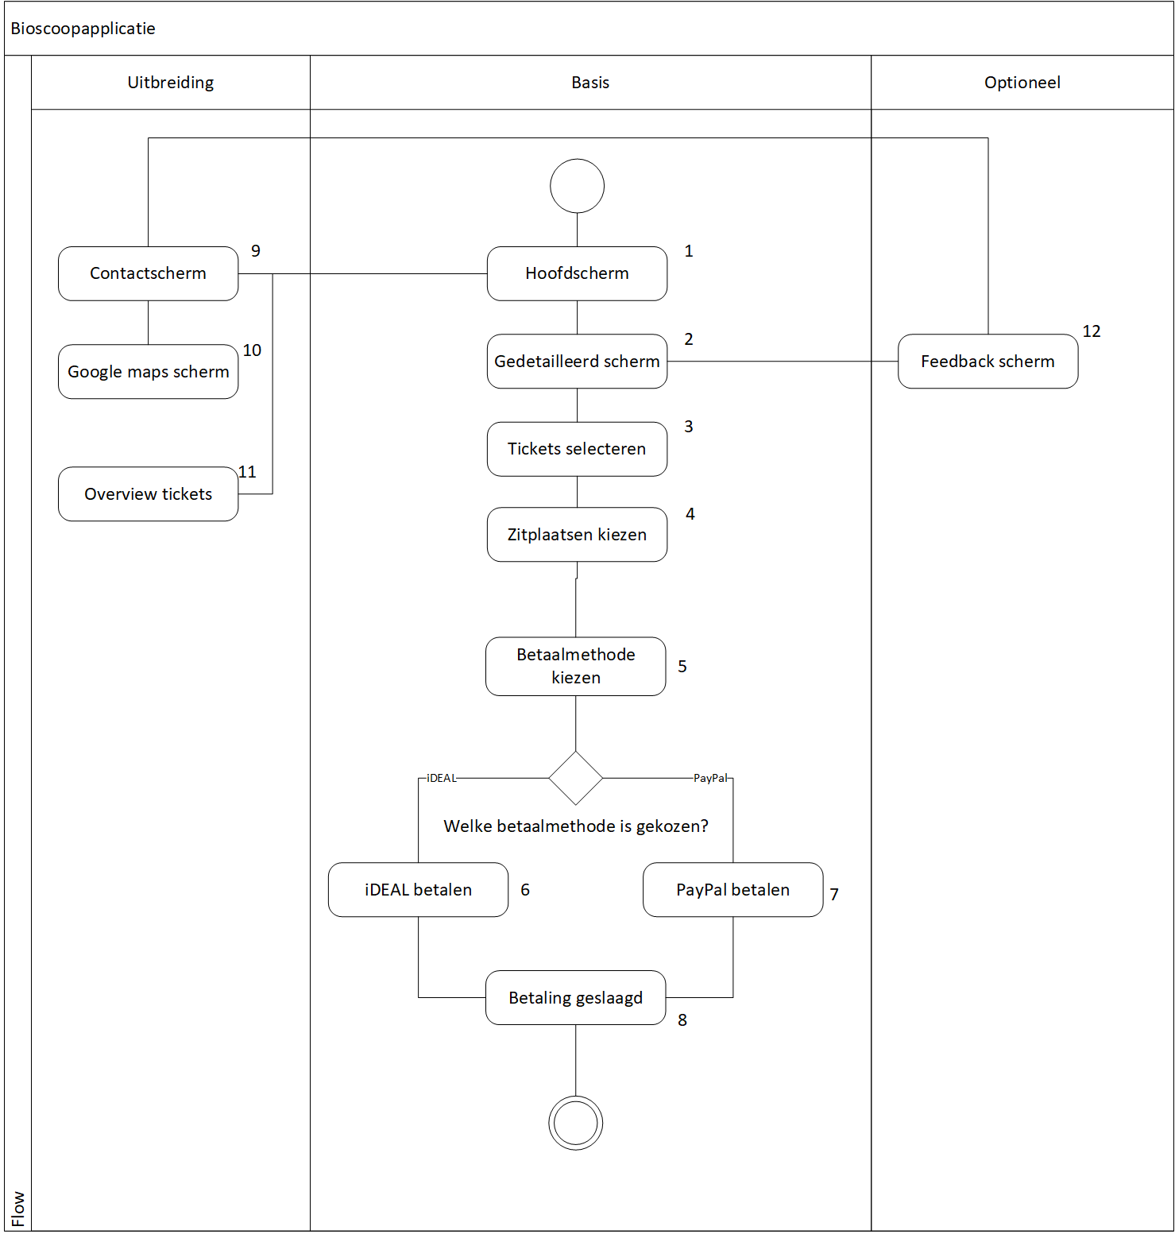

Figuur 14: proces flow diagram

# **Openstaande Kwesties**

Bij het maken van het functioneel ontwerp zijn er aantal vragen opgeroepen. Bij het maken van de wireframes werd het namelijk duidelijk dat er in de opdrachtomschrijving niet is aangegeven welke betaalmethoden er in de applicatie moeten zitten. Deze kwestie zal door de baas van de bioscoop opgelost moeten worden. Er is nu voor gekozen dat het mogelijk is om met PayPal of iDEAL te kunnen betalen. Verder viel het op het dat er ook niet specifiek is beschreven waarop er gefilterd moet worden bij de filterfunctie op het hoofdscherm. Ook deze kwestie zal door de baas van de bioscoop opgelost moeten worden. Bij deze kwestie is er voorlopig voor gekozen om te filteren op naam. Als laatste is er ook geen duidelijke beschrijving waarin staat welke informatie er in het gedetailleerde scherm van de applicatie moet staan. Bij deze kwestie geldt ook dat het door de baas van de bioscoop opgelost moet worden. Bij het maken van de wireframes is er voor gekozen om op dit scherm de titel, poster en beschrijving van de film te laten zien.  
De manager van de bioscoop stelde ook als eis dat de applicatie meertalig moet zijn. Hier is echter onduidelijkheid over, aangezien de manager niet heeft aangegeven welke talen de applicatie moet ondersteunen. Er is voorlopig voor gekozen om de applicatie alleen Nederlandstalig. Als laatste moet de applicatie over een contactscherm beschikken. Aanvullende informatie over dit contactscherm ontbreekt. Het is dus niet duidelijk wat er precies in het contactscherm moet komen. Uiteindelijk komt het er dus op neer dat alle onduidelijkheden en openstaande kwesties door de baas van de bioscoop opgelost moeten worden. Wanneer dit niet door de baas van de bioscoop wordt opgelost, zal de applicatie de oplossingen van de opdrachtnemers behouden.

# **Opmerkingen voor Design**

Bij het maken van de applicatie wordt geprobeerd zo veel mogelijk het functioneel ontwerp te volgen. Het kan echter voorkomen dat er toch wijzingen in de lay-out of functionaliteit van de applicatie plaatsvinden. Wanneer dit plaatsvindt wordt er toch voor gekozen om van het functioneel ontwerp af te wijken. Het zou namelijk kunnen voorkomen dat het functioneel ontwerp achteraf niet praktisch is voor het maken van de applicatie, waardoor een andere ontwerpkeuze voor betere resultaten van de applicatie zorgt. Dit zal grotendeels betrekking hebben tot de lay-out en functionaliteit van de applicatie en de database. Alle technische randvoorwaarden voor het bouwen van de applicatie zijn namelijk niet in dit functioneel ontwerp opgenomen. In het technisch ontwerp wordt meer gefocust op de technische randvoorwaarden voor het bouwen van de applicatie.